ZooKeeper学习笔记

ZooKeeper是一个分布式的、源码开放的分布式应用程序协调服务，是Hadoop和HBase的重要组件。

ZooKeeper特性：

### 在ZooKeeper中，znode是一个跟Unix文件系统路径相似的节点，这个节点可以存储和获取数据。

### 通过客户端可以对znode节点进行增删改查的操作，还可以注册watcher监控znode的变化。

序列化:

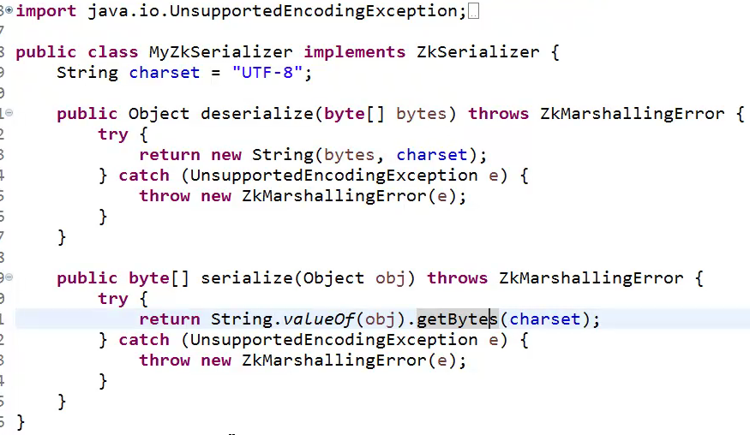

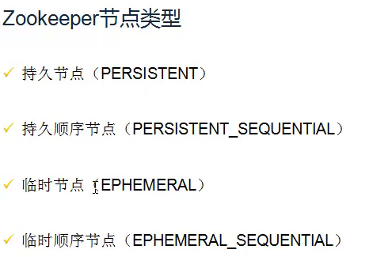

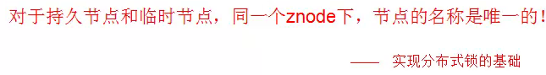

持久节点创建的时候不用加选项参数。

顺序节点 –s；临时节点 -e

create –s /node_1/node_1

create –s –e /node_1/node_1

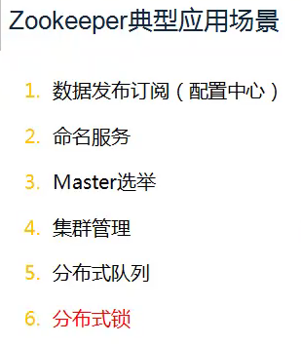

# 分布式锁

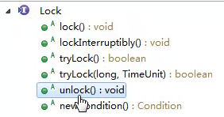

在一台计算机上，直接使用同一个对象进行上锁，但是对于分布式系统，涉及多台计算机，对象就不能保证唯一，这时候就需要分布式锁。

分布式锁的实现原理：

利用ZooKeeper的同父节点不可重名的特点来实现分布式锁。

### 加锁：去创建指定名称的节点，如果能够创建成功，则获得锁（加锁成功）；如果节点已经存在，就标识锁被别人获取了，你就得阻塞等待；

### 释放锁：删除指定名称的节点；

对**Lock接口**进行实现：

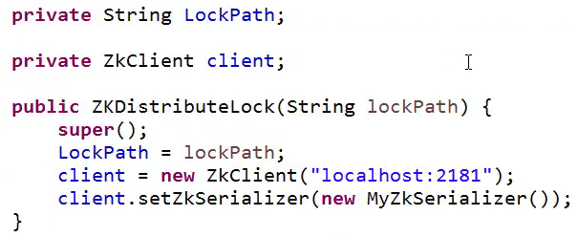

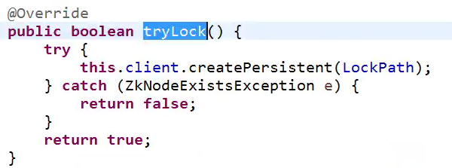

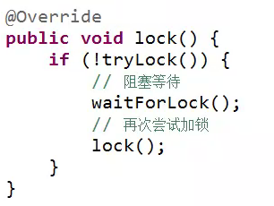

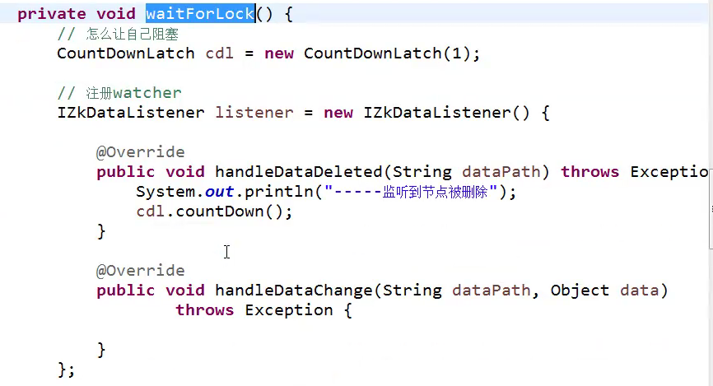

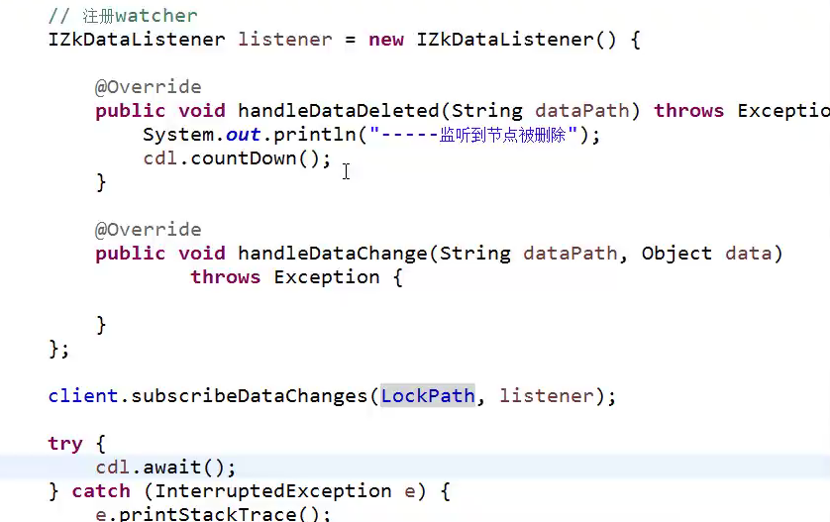

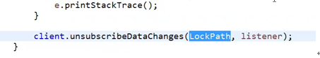

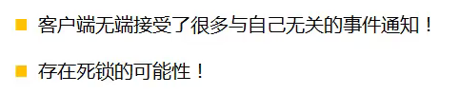

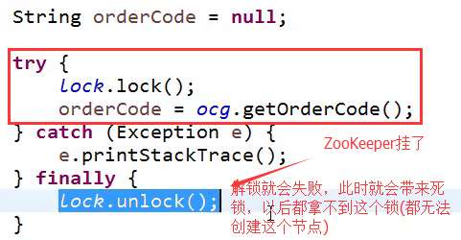

惊群效应：

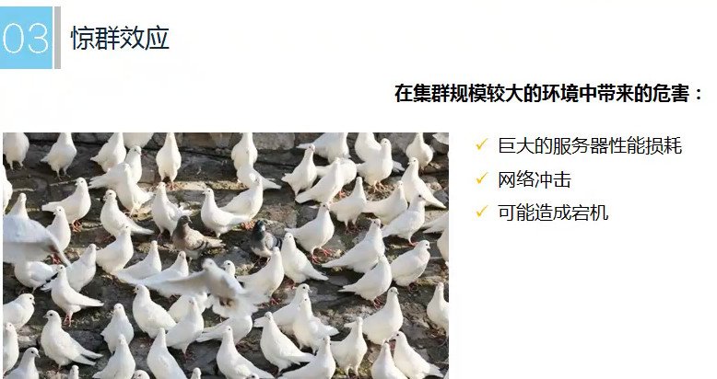

上面的锁存在的问题：

1. ZooKeeper挂了，节点删除失败，造成死锁；
2. 注册Watcher，这样删除节点后，通知每一个监听的，造成惊群效应；

解决办法：利用**临时顺序节点**：

**临时**，ZooKeeper挂了，自动删除该节点；**顺序**：**通知相邻节点对应的线程，避免惊群效应。**

这就是**改进的分布式锁**的原理。流程图如：

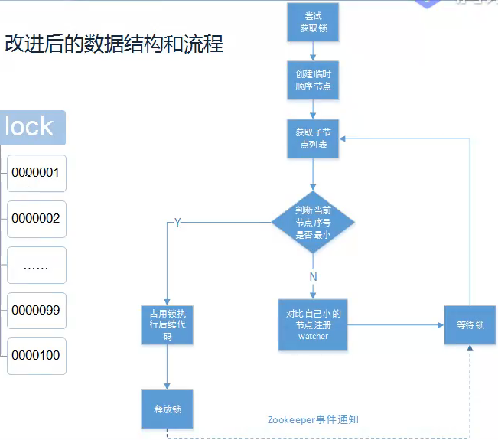

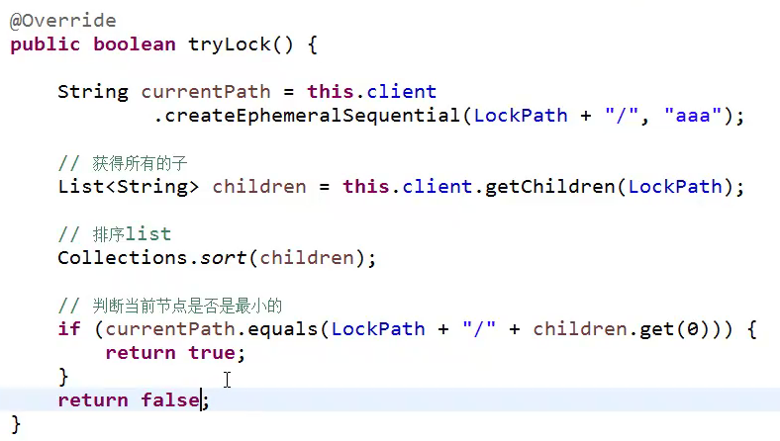

需要获取待通知的节点：

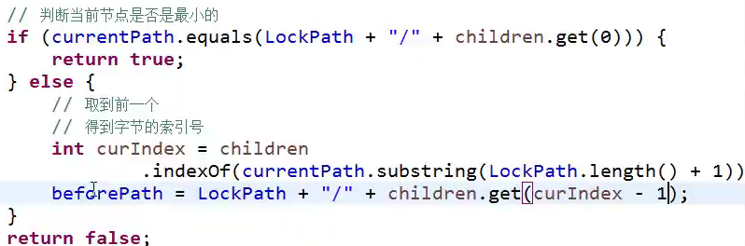

volait、static、ThreadLocal

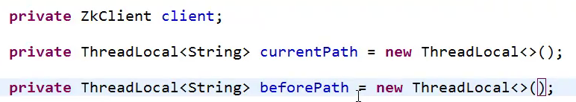

一次只会收到一个通知了，如下：

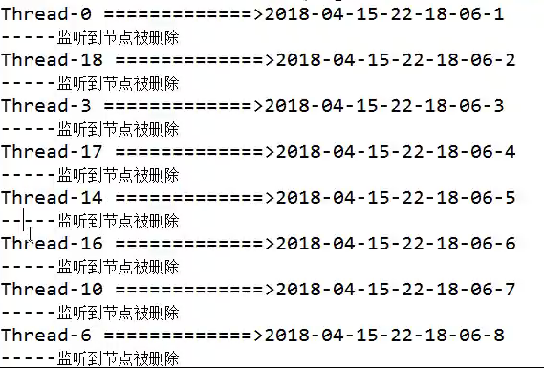

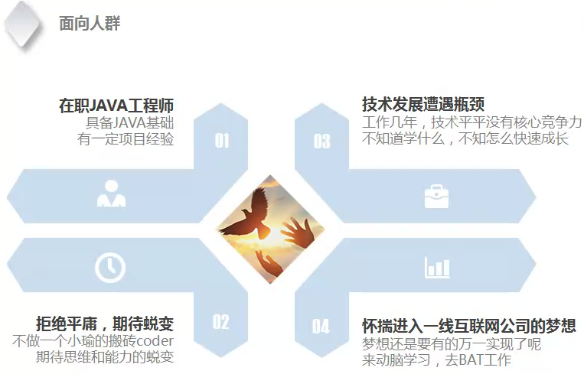

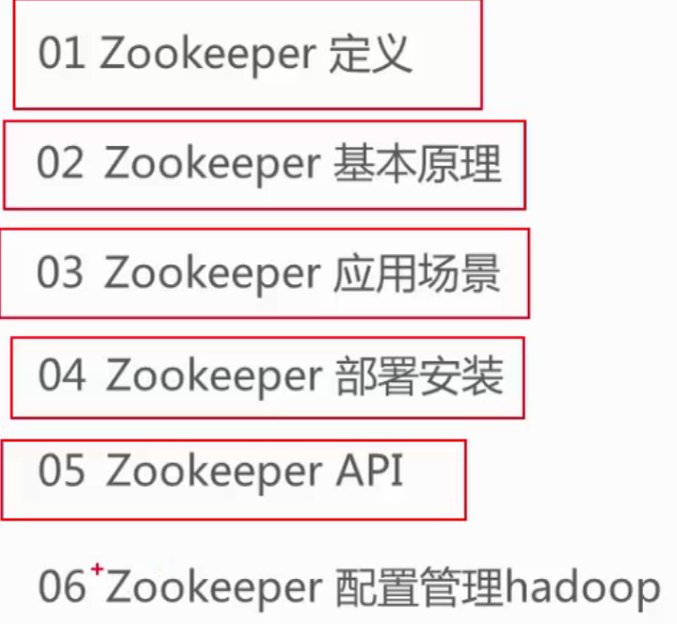

# 学习目录

# ZooKeeper定义

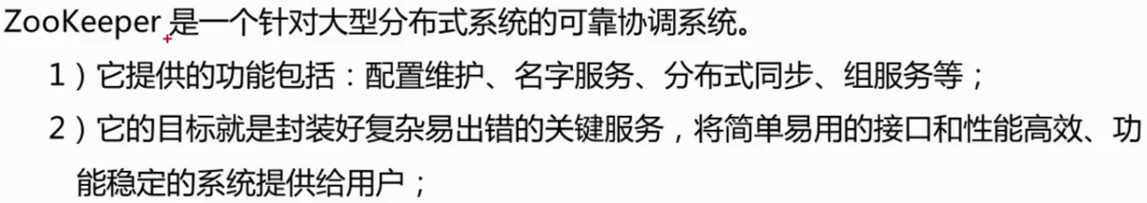

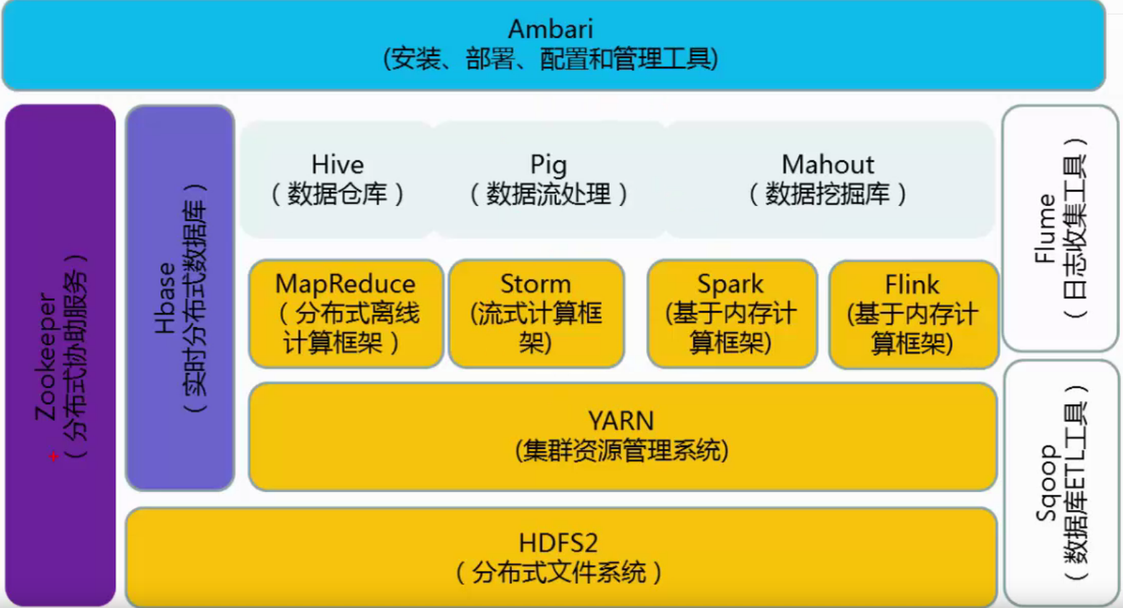

# ZooKeeper的特点

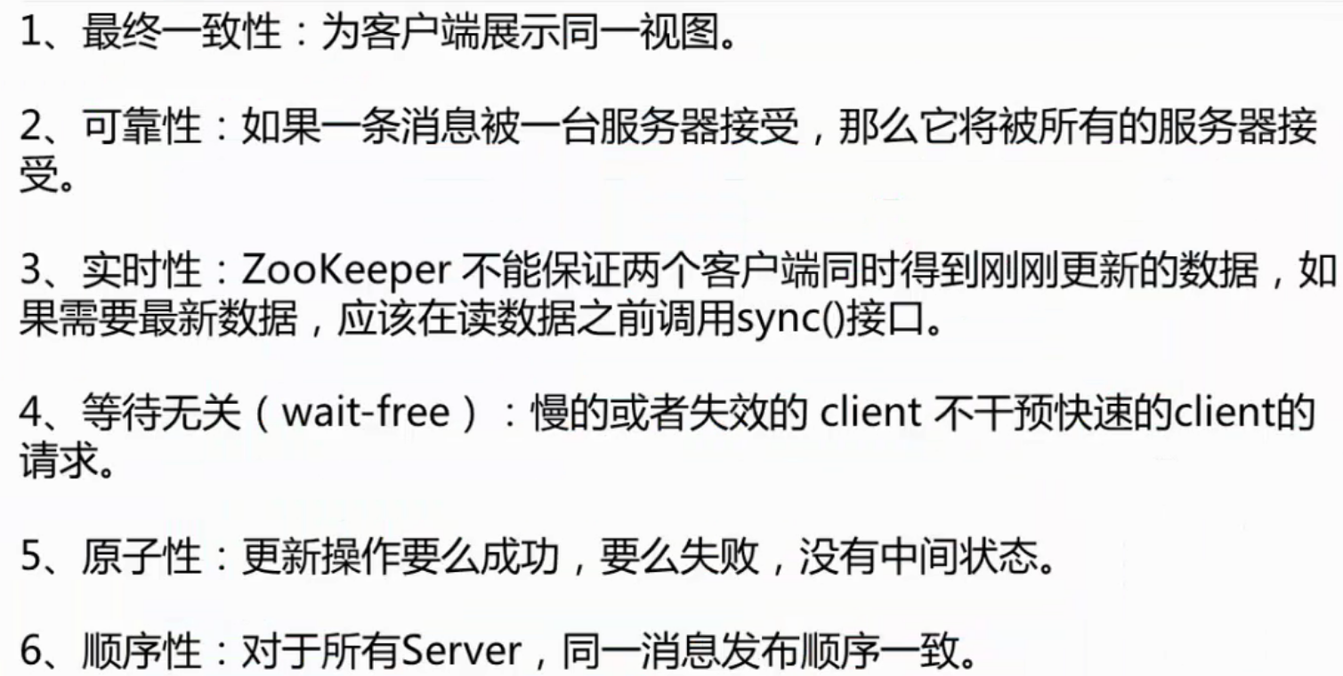

# ZooKeeper的基本原理

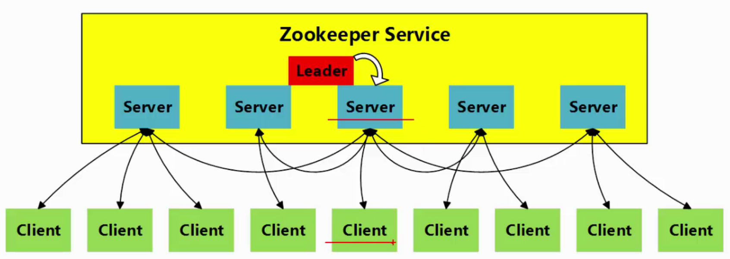

# ZooKeeper的角色

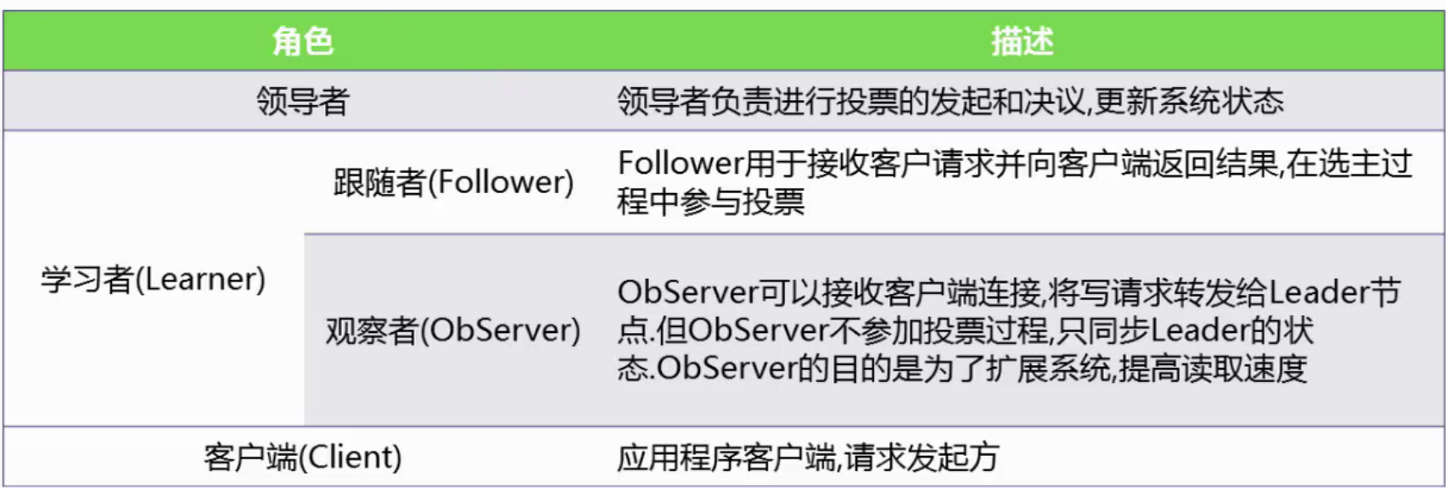

# ZooKeeper-选举

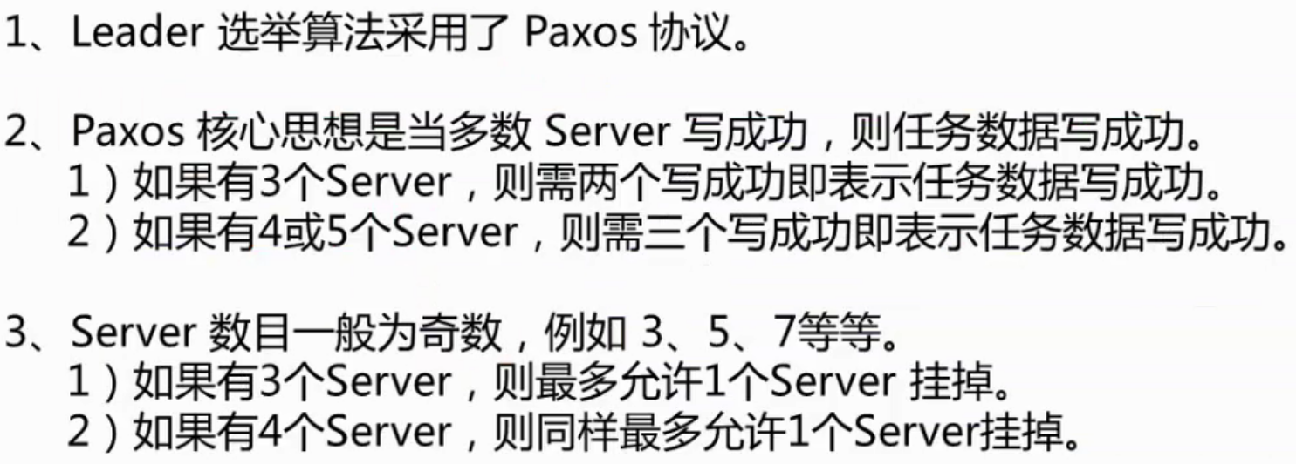

# ZooKeeper的写操作

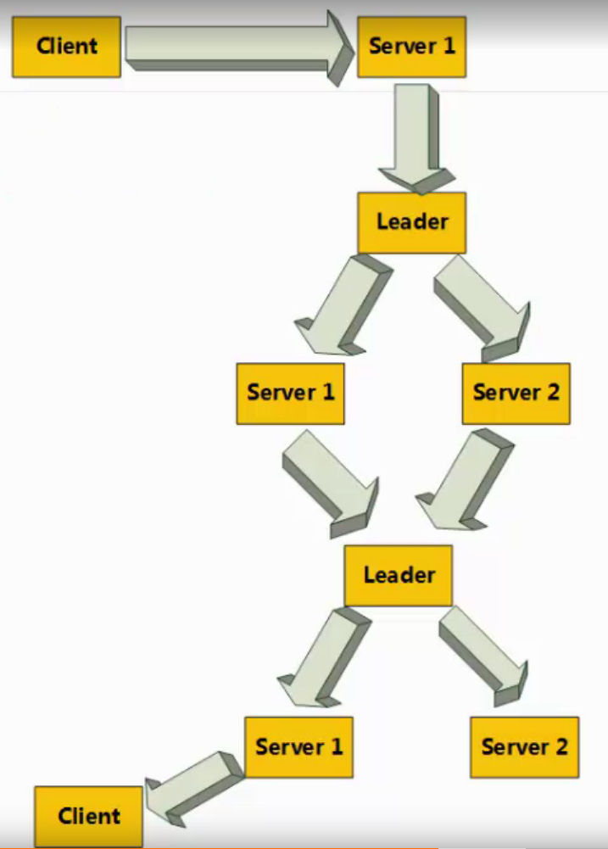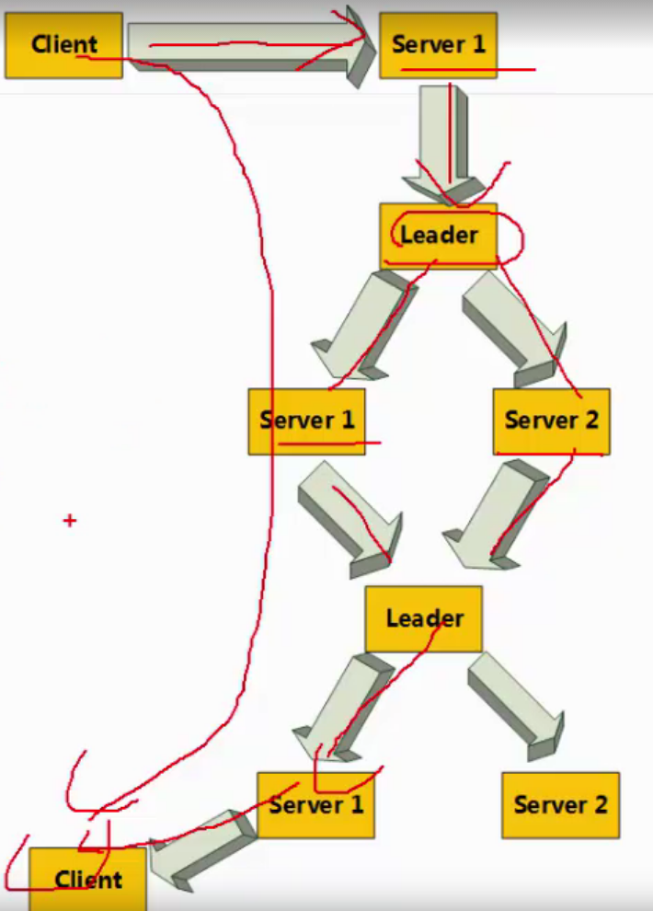

# ZooKeeper的数据模型

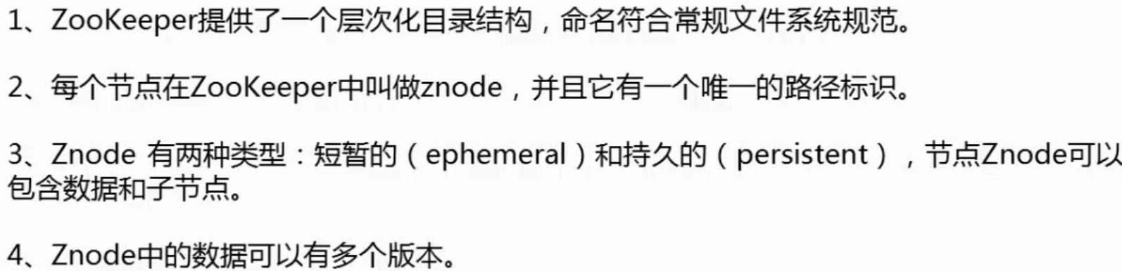

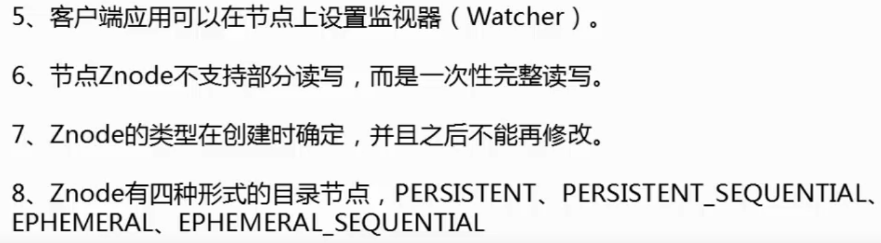

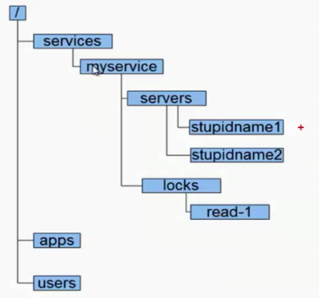

# ZooKeeper-统一命名服务

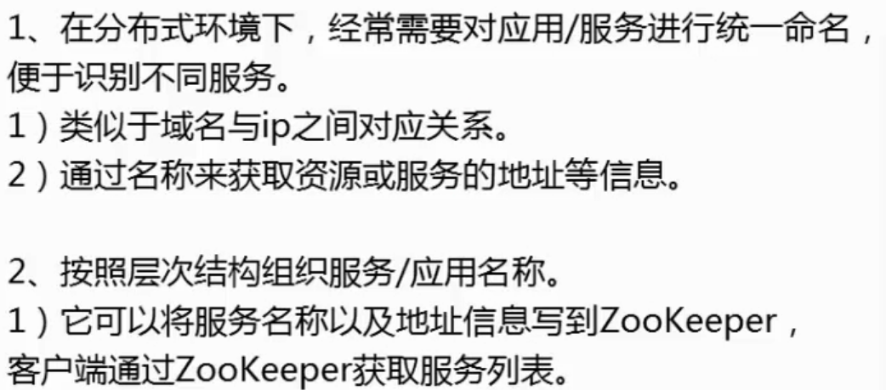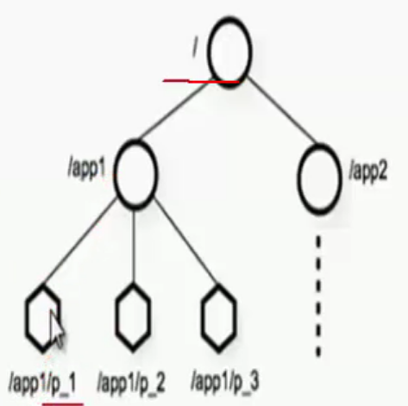

# ZooKeeper-配置管理

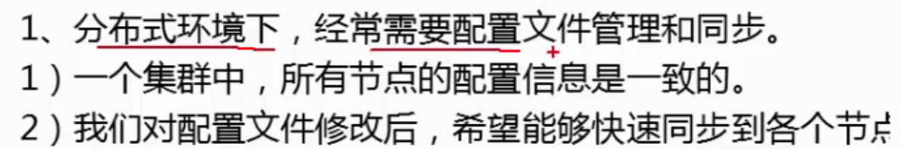

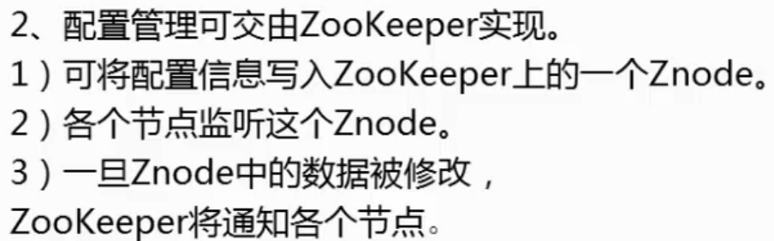

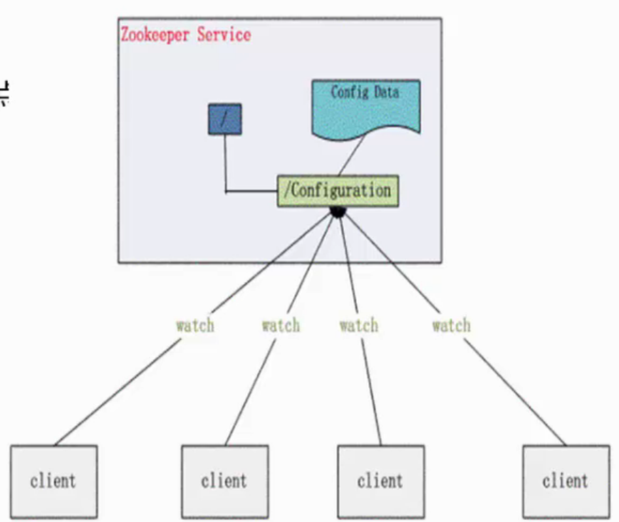

# ZooKeeper-集群管理

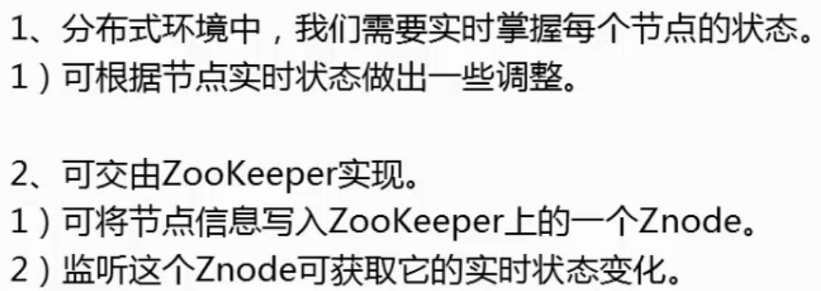

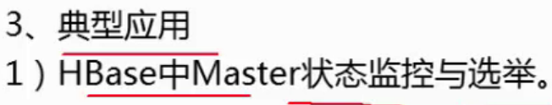

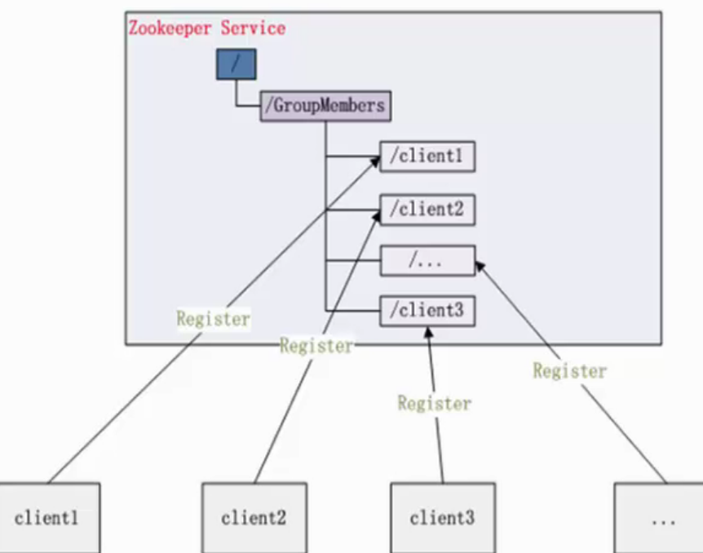

# ZooKeeper-分布式通知与协调

类似 发布/订阅系统。

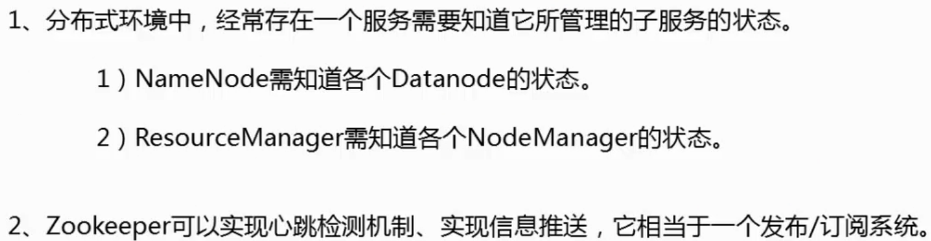

# ZooKeeper-分布式锁

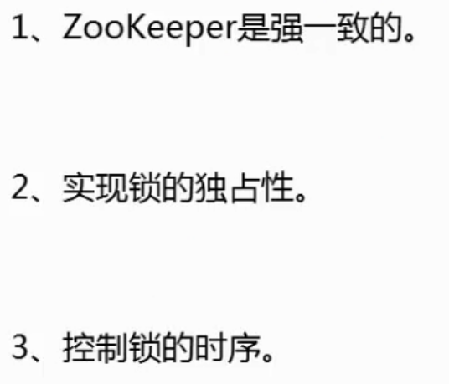

# ZooKeeper-分布式队列

